Centro Studi CNA

IL SISTRI BOCCIATO SENZA APPELLO
DALLE IMPRESE
I RISULTATI DI UN SONDAGGIO CNA

Nota CNA
N. 8/ LUGLIO 2014

SOMMARIO

Il SISTRI: UNA STORIA FALLIMENTARE. IL PERCHE’ DI UN SONDAGGIO pag. 3

IL SISTRI BOCCIATO SENZA APPELLO. I RISULTATI DEL SONDAGGIO CNA pag. 5

Il campione pag. 5

Analisi dei risultati pag. 6

La pagella complessiva pag.13

IL SISTRI: UNA STORIA FALLIMENTARE
IL PERCHE’ DI UNA INDAGINE

Il primo riferimento normativo che ha dato vita al SISTRI si ritrova nella Legge Finanziaria 2007 (Legge 27 dicembre 2006 n° 296, art. 1 comma 1116), che ha stanziato 5 milioni presso il Ministero dell’Ambiente per la realizzazione di un sistema integrato per il controllo e la tracciabilità dei rifiuti.
Su iniziativa e proposta di Selex (Società di Finmeccanica), il Ministero dell’Ambiente istituisce in prima battuta il SISTRI con l’approvazione del DM 17 dicembre 2009, decreto che suscita fin dall’inizio forti perplessità. Un sistema che, a parte lo stanziamento iniziale, viene mantenuto in piedi da un sistema di contributi pagati annualmente dai soggetti obbligati.
Le inefficienze del sistema, e le procedure difficilmente compatibili con le operazioni che concretamente le imprese devono rispettare per una corretta gestione dei rifiuti, hanno determinato, negli anni successivi, continue proroghe dell’avvio del sistema e circa 20 interventi legislativi (tra questi, anche una soppressione e una successiva re-introduzione).
L’11 maggio del 2011, tutte le organizzazioni imprenditoriali organizzano una giornata di sperimentazione del SISTRI. Il sistema mostra in maniera evidente tutte le sue criticità, informatiche e procedurali.
Nonostante ciò, il SISTRI va avanti, ma l’ambito di obbligatorietà viene via via ridotto: a ottobre 2013 vengono esclusi i rifiuti speciali non pericolosi e, ad aprile 2014, anche i produttori di rifiuti pericolosi fino a dieci dipendenti si “liberano” dal SISTRI.
Tutta la fase del trasporto, recupero e smaltimento dei rifiuti speciali pericolosi, nonché i produttori con più di dieci dipendenti, però rimane ad oggi ancora obbligata, nonostante le proteste delle imprese e le ombre anche giudiziarie che caratterizzano la stessa nascita del sistema.
I prossimi mesi sono segnati da una nuova scadenza importante che metterà a dura prova le imprese e il SISTRI stesso: fino al 31 dicembre, infatti, nonostante il SISTRI sia formalmente operativo, è ancora in vita il precedente sistema cartaceo di gestione dei rifiuti che, in questi anni, ha garantito la possibilità di tracciare i rifiuti prodotti dalle imprese, secondo le disposizioni stabilite dall’Unione Europea. Dal primo gennaio, però, questa fase cosiddetta di “doppio regime” terminerà, e il SISTRI (e le relative sanzioni) rimarrebbe l’unico strumento per tracciare i rifiuti speciali pericolosi.
Alla luce di questa scadenza bisogna necessariamente chiedersi se, a parte i costi e le complicazioni sostenuti dalle imprese, questo sistema sia veramente in grado di rispondere agli obiettivi ambientali e di legalità per cui è stato istituito; in caso contrario, le conseguenze per il Paese sarebbero gravissime, sia per il sistema economico che per la tutela del nostro territorio.

IL SISTRI BOCCIATO SENZA APPELLO DALLE IMPRESE. I RISULTATI DEL SONDAGGIO CNA
A cinque anni dalla sua nascita, il SISTRI (Sistema di controllo della Tracciabilità dei Rifiuti) ha fallito completamente gli obiettivi che ne avevano motivato l’introduzione. È questo il risultato principale che emerge dal sondaggio che la CNA ha effettuato presso un campione rappresentativo di imprese soggette agli obblighi SISTRI.
Il sondaggio, realizzato nella seconda metà del mese di luglio, è stato effettuato in prossimità di un passaggio cruciale nella vita delle imprese. Infatti, dal 31 dicembre 2014 il SISTRI dovrebbe diventare l’unico strumento di gestione dei rifiuti per i soggetti ad esso obbligati (che al momento possono ancora scegliere tra il SISTRI stesso e il pre-esistente sistema cartaceo).
Tenuto conto della complessa evoluzione che il SISTRI ha avuto in questi 5 anni, la CNA ha inteso verificare, attraverso l’esperienza diretta delle imprese, l’efficacia di questo sistema e la sua capacità di cogliere gli obiettivi per i quali era stato istituito.

IL CAMPIONE
Il sondaggio ha coinvolto circa 1.700 imprese associate alla CNA. Di queste , il 76,1% sono imprese con meno di 10 dipendenti. Il limite dimensionale dei 10 dipendenti è importante poiché le recenti modifiche normative hanno escluso dall’obbligo SISTRI le imprese produttrici di rifiuti speciali (definite Produttori) al di sotto di questa soglia dimensionale.
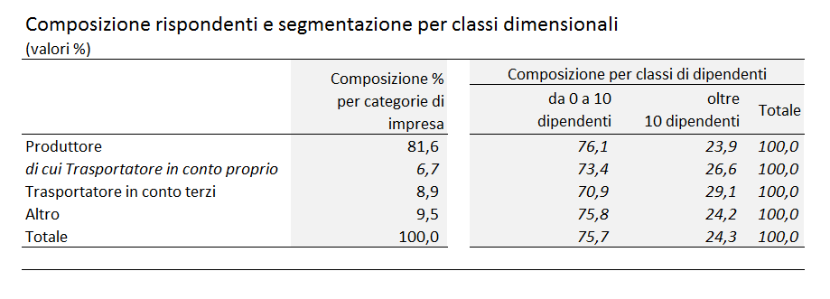
Per quanto riguarda la composizione delle imprese a seconda delle categorie di iscrizione al SISTRI (ovvero della posizione occupata dalle imprese nella filiera dei rifiuti speciali), quasi l’82% delle imprese campionate rientrano nella categoria “Produttori” mentre le restanti rientrano, in parti pressoché uguali, in quelle categorie che hanno nella gestione dei rifiuti il loro core business: si tratta dei “Trasportatori in conto terzi” e “Altro” (recuperatori e smaltitori, intermediari, consorzi, centri di raccolta/piattaforme, etc.). Le imprese appartenenti a queste due categorie costituiscono rispettivamente l’8,9% e il 9,5% del campione.

ANALISI DEI RISULTATI
- Il SISTRI ha fallito sotto tutti i profili. È questo il giudizio che le imprese esprimono quando devono giudicare la tecnologia utilizzata, la gestione delle procedure e la chiarezza/applicabilità degli obblighi normativi.
Nello specifico, pur avendo l’obiettivo ambizioso di sostituire il preesistente sistema cartaceo, il SISTRI è un sistema informatico basato su una tecnologia di difficile utilizzazione o addirittura malfunzionante.
I passaggi previsti nella amministrazione dei rifiuti attraverso il SISTRI (gestione delle procedure) sono giudicati ingestibili dalle imprese.
In più anche la normativa alla base del nuovo Sistema risulta poco chiara e, talvolta, addirittura inapplicabile.
Il voto medio per ciascuno degli ambiti considerati è impietoso e non raggiunge mai il 3 (in una scala da 1 a 10) sia a seconda della categoria di impresa che della classe dimensionale.

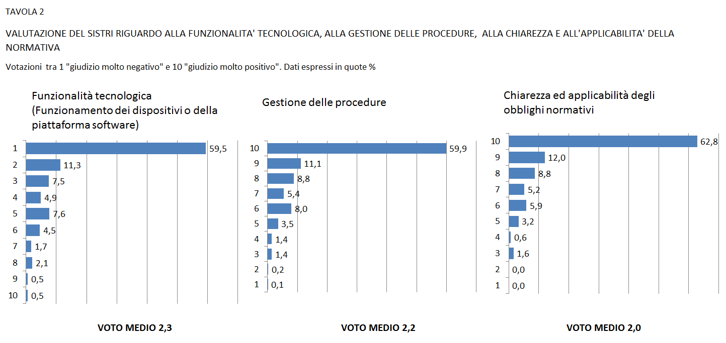

La severità del giudizio esprime efficacemente lo stato di esasperazione delle imprese che, oltre ad avere sostenuto un costo per l’adozione della nuova tecnologia, si trovano a operare con uno strumento absolutely not user friendly.

- L’esasperazione che emerge dalle precedenti risposte è accresciuta dal fatto che per far fronte ai problemi che potevano insorgere, il SISTRI dispone di un servizio di customer care giudicato anch’esso del tutto inadeguato.

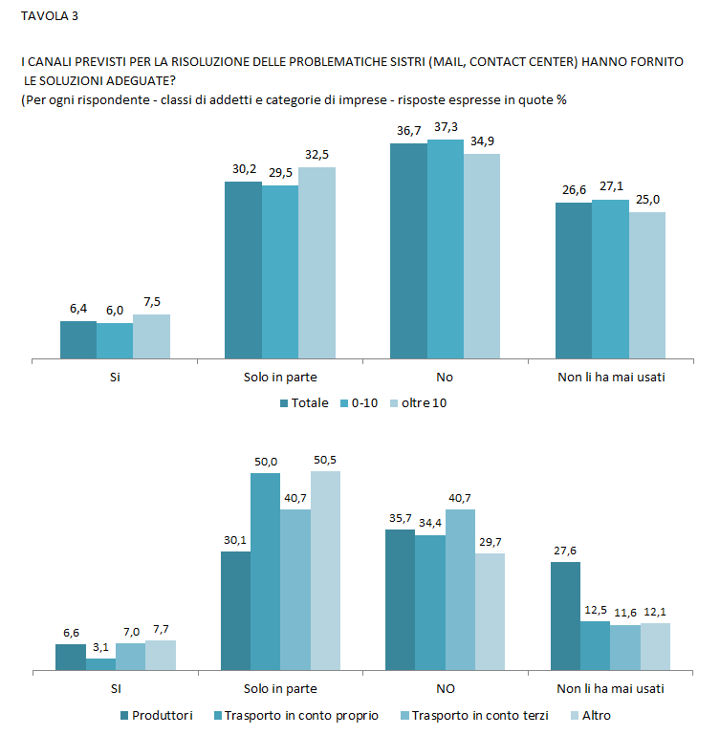

Nel complesso, infatti, solo il 6,4% delle imprese che utilizzano/hanno utilizzato il SISTRI è soddisfatto del supporto fornito dai canali previsti per la risoluzione delle problematiche SISTRI.
Questo dato è palesemente in contrasto con la valutazione estremamente positiva espressa da parte della Commissione di Collaudo SISTRI istituita dal Ministero dell’Ambiente.
- La normativa vigente non obbliga tutte le imprese a utilizzare il SISTRI. Sono state infatti recentemente escluse le imprese che producono rifiuti pericolosi (cosi detti Produttori) fino a 10 dipendenti. Resta invece l’obbligo per i Produttori con più di 10 dipendenti e per tutte le altre imprese che operano nella filiera dei rifiuti pericolosi a prescindere dalla dimensione (trasportatori e recuperatori/smaltitori e Altro).
Alla luce di questa precisazione non sorprende che
- tutti i piccoli Produttori che hanno potuto liberarsi dal SISTRI sono tornati immediatamente al sistema cartaceo. Solo il 9% circa di essi lo utilizza ancora poiché esercita anche attività di gestione dei rifiuti ed è quindi obbligato;
- anche tra le imprese obbligate al SISTRI circa la metà degli intervistati ha rinunciato ad utilizzarlo per le difficoltà e i malfunzionamenti riscontrati.
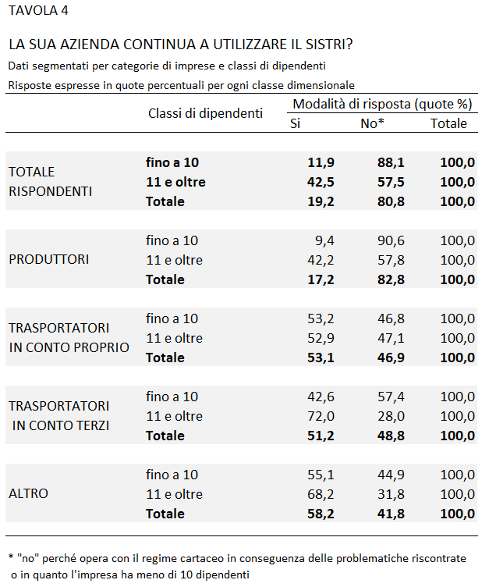

- Il SISTRI è indirettamente fonte di costi e complicazioni anche per le imprese che non lo utilizzano. Circa la metà di esse ( il 46,1%) segnala aumenti dei prezzi applicati per il trasporto e la gestione dei rifiuti o maggiori difficoltà procedurali per la presa in carico degli stessi.

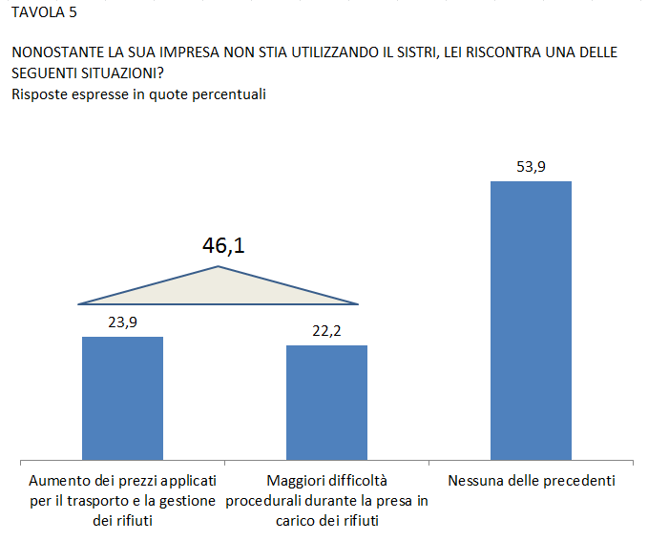

- Alla luce di quanto detto non sorprende che per quasi il 42% delle imprese l’esclusione dal SISTRI è una misura positiva ma non sufficiente rispetto alla risoluzione dei problemi.

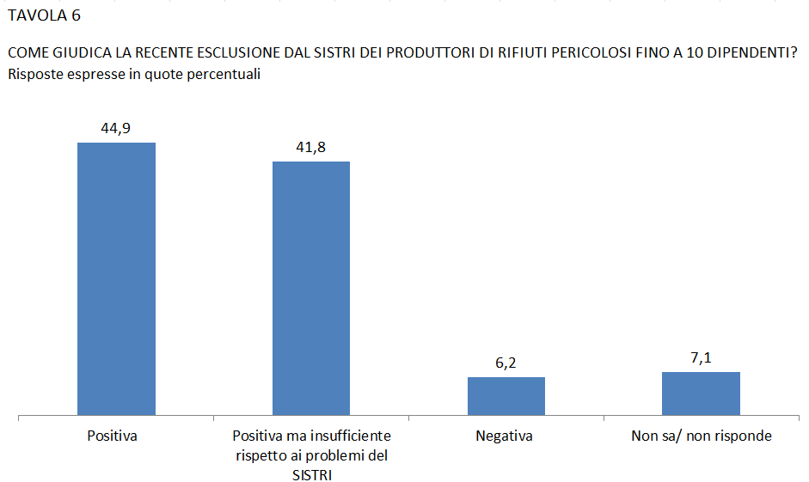

- Il SISTRI oltre a non fornire alcun vantaggio operativo, è costoso. In un quadro complessivo in cui tutte le imprese intervistate hanno registrato costi aggiuntivi dovuti al SISTRI, si riscontra che
- Nei primi quattro anni di utilizzo, circa il 45% dei trasportatori e dei recuperatori/smaltitori (categoria Altro), ovvero le imprese che hanno nella gestione dei rifiuti il loro core business, hanno sostenuto costi superiori ai 10mila euro con punte superiori ai 50mila euro;
- Nell’ambito della categoria Produttori i costi sono apparentemente più contenuti per le imprese con meno di dieci dipendenti. Ma si tratta, per la maggior parte dio essi, di costi sostenuti senza avere ricevuto alcun servizio in cambio.
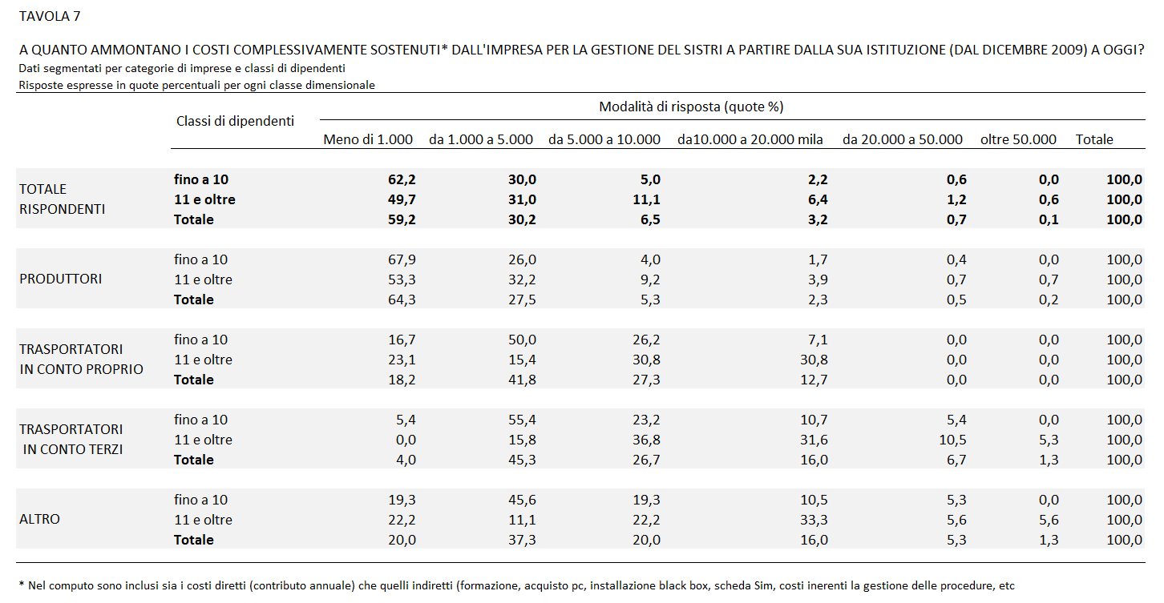

- Oltre a essere costoso, il SISTRI complica ulteriormente la vita delle imprese. in particolare esso ha determinato a) il rallentamento dell’attività ordinaria dell’impresa (18,2%); b) la necessità di disporre di personale aggiuntivo (14,6%); c) l’impossibilità di completare la presa in carico dei rifiuti (12,6%), in barba all’obiettivo di tutela ambientale!.

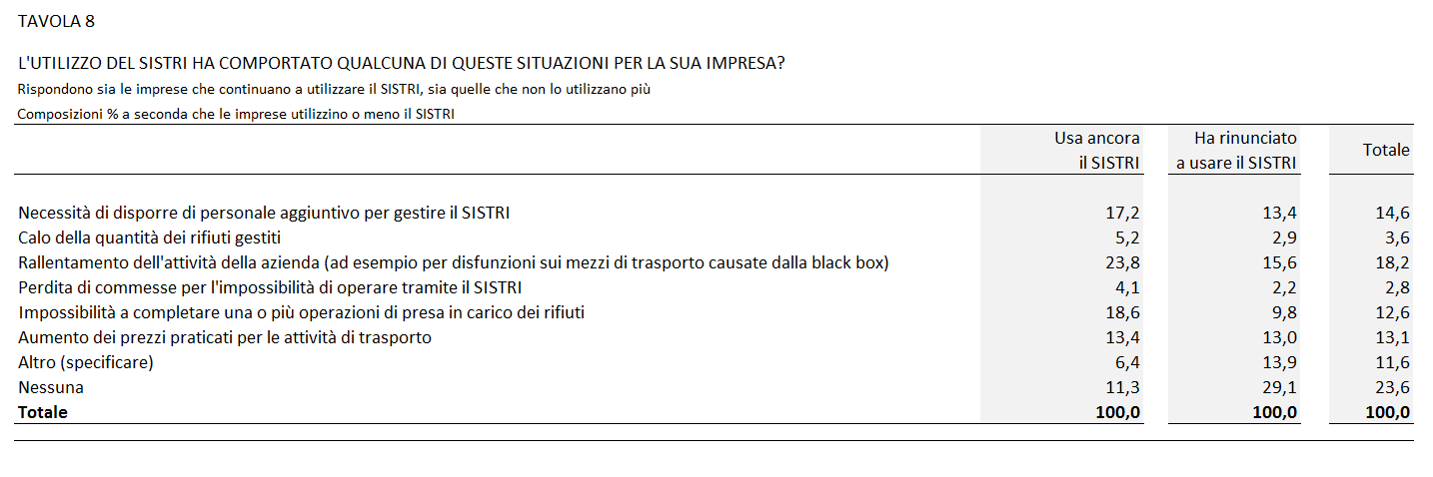

LA PAGELLA COMPLESSIVA

In sintesi gli imprenditori bocciano senza appello il SISTRI. Il voto complessivo finale per il SISTRI è 2 in una scala da 1 a 10. Bocciato, insomma, senza riserve e senza appello. Nemmeno a settembre.

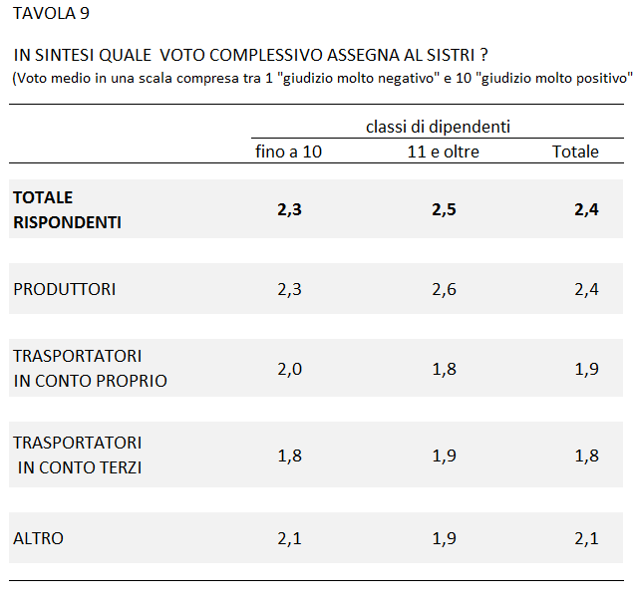

L’inutilità del SISTRI è rafforzata dalla convinzione che esso sia del tutto inadeguato a garantire la legalità nella gestione dei rifiuti e la tutela dell’ambiente. Un bel regalo alle eco-mafie finanziato dagli imprenditori.
Eppure gli imprenditori sono fermamente convinti che la tracciabilità dei rifiuti sia in obiettivo irrinunciabile.
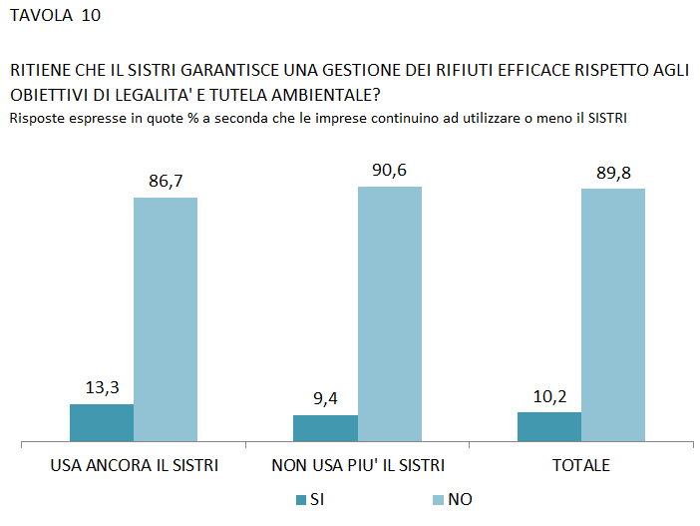

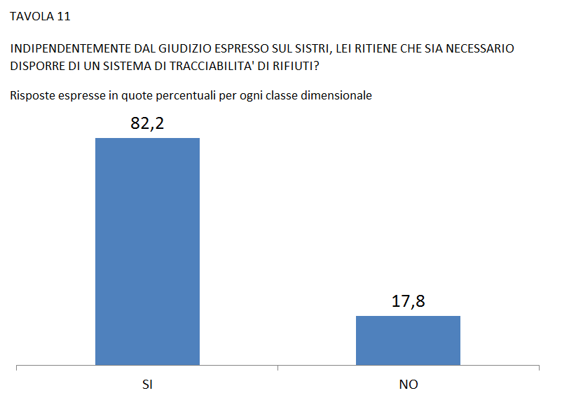

Per affrontare le difficoltà di gestione del SISTRI molte imprese si sono rivolte agli uffici della CNA.
Il supporto della CNA viene giudicato positivamente dalle imprese intervistate. Il voto medio è un 7+.
